Task1

Загрузили ОС

Task2

Устанавливает mc 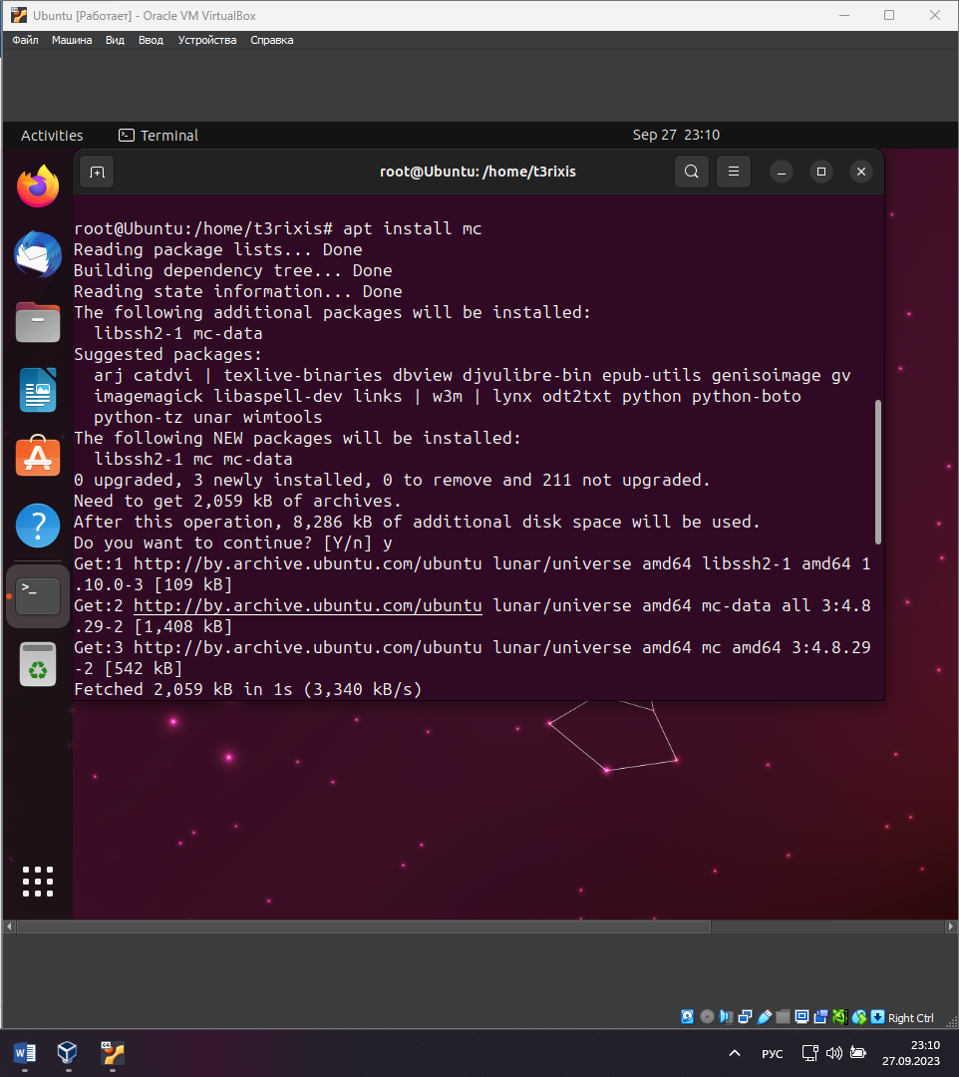

Запускаем mc изучаем интерфейс

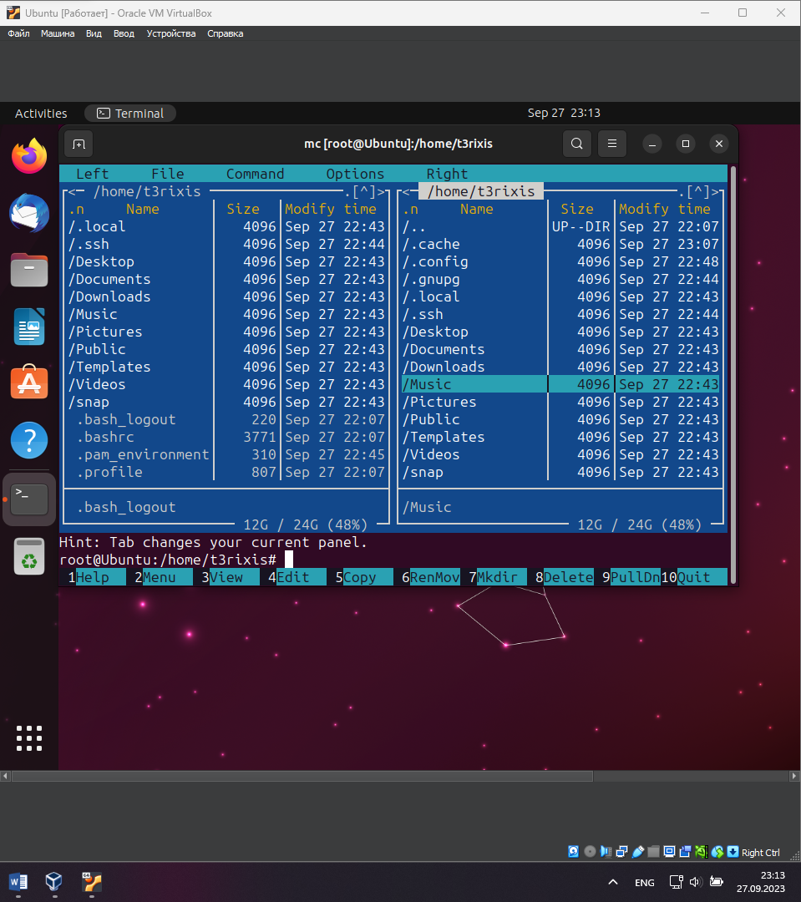

Task3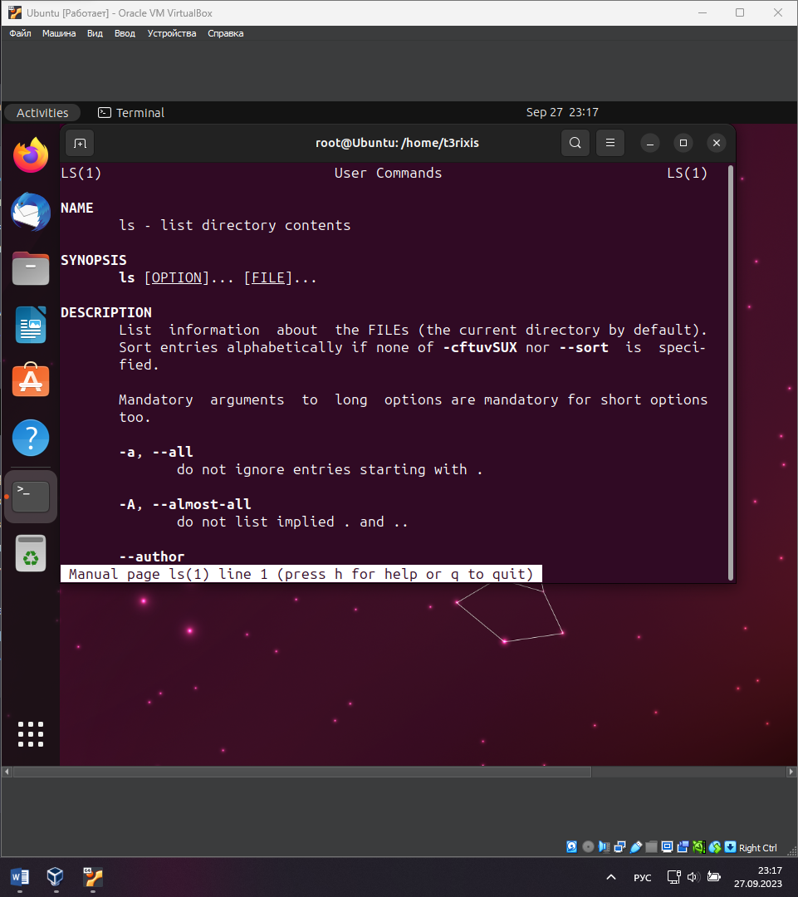

Man – команда для отображения руководства по любой другой программе

Ex: man ls

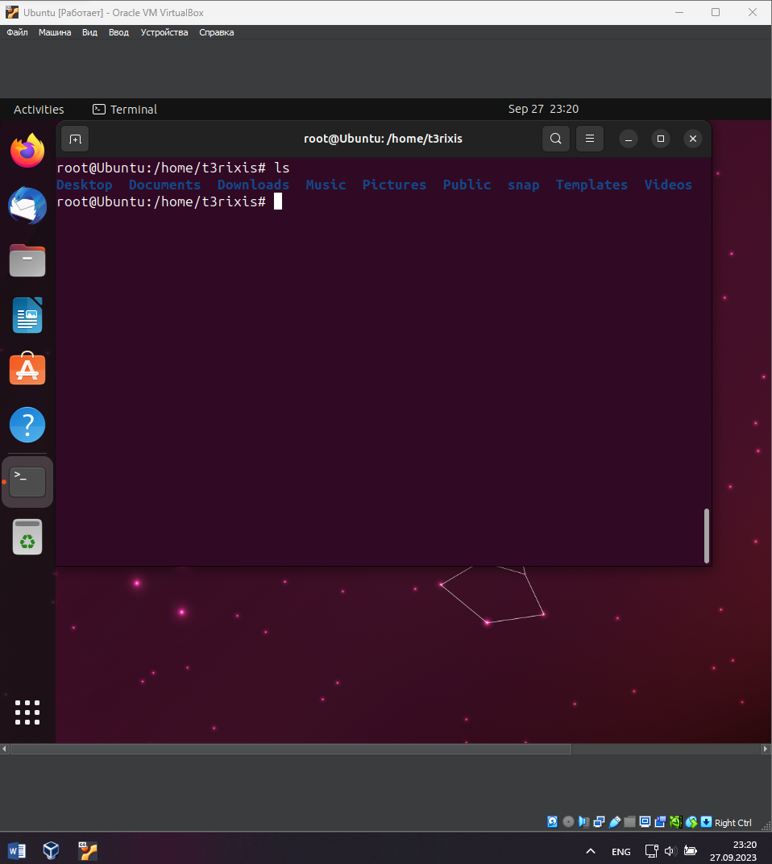

Ls – для отображения содержимого каталога

Ex: ls –a

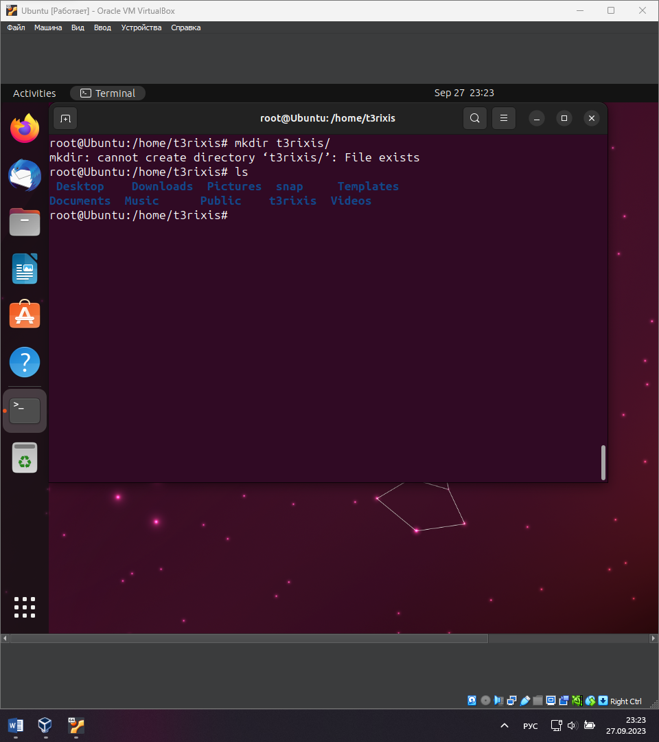

Mkdir – используется для созданий новый директорий

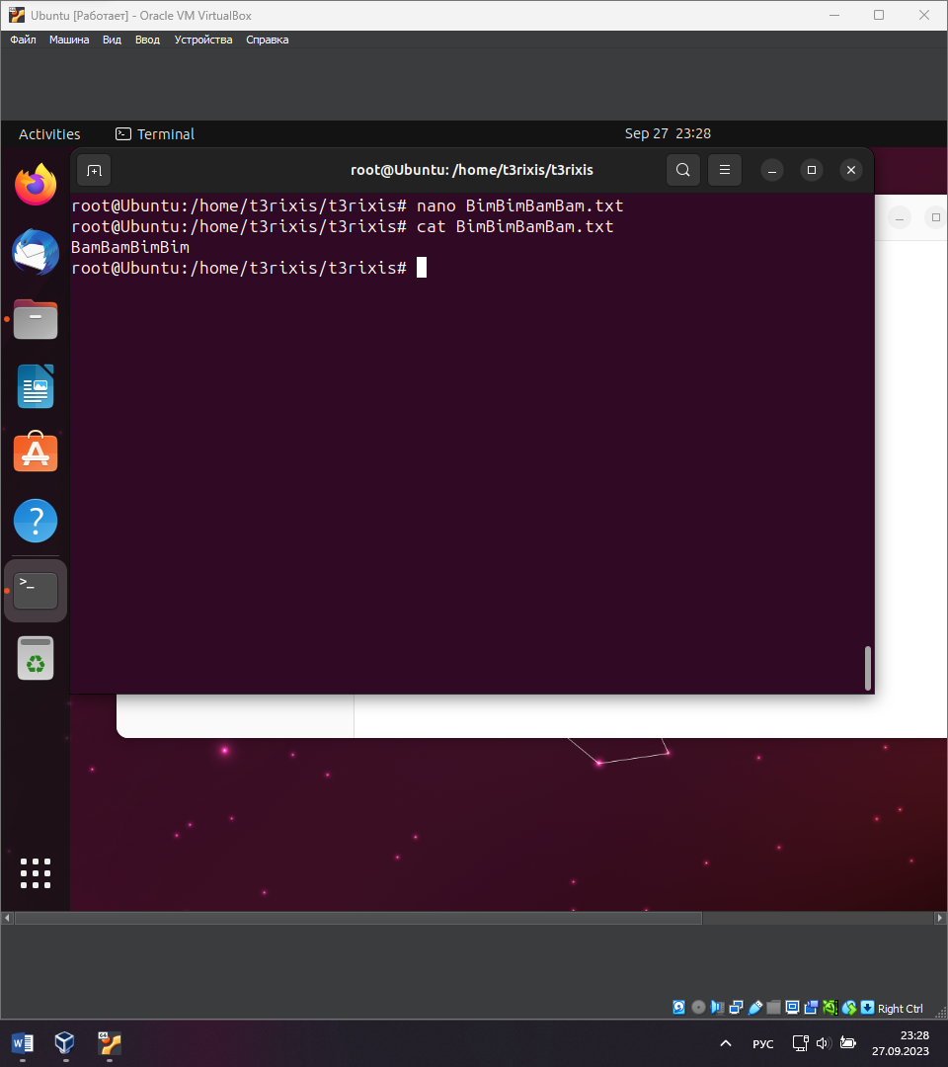

Cat – используется для просмотра содержимого файла

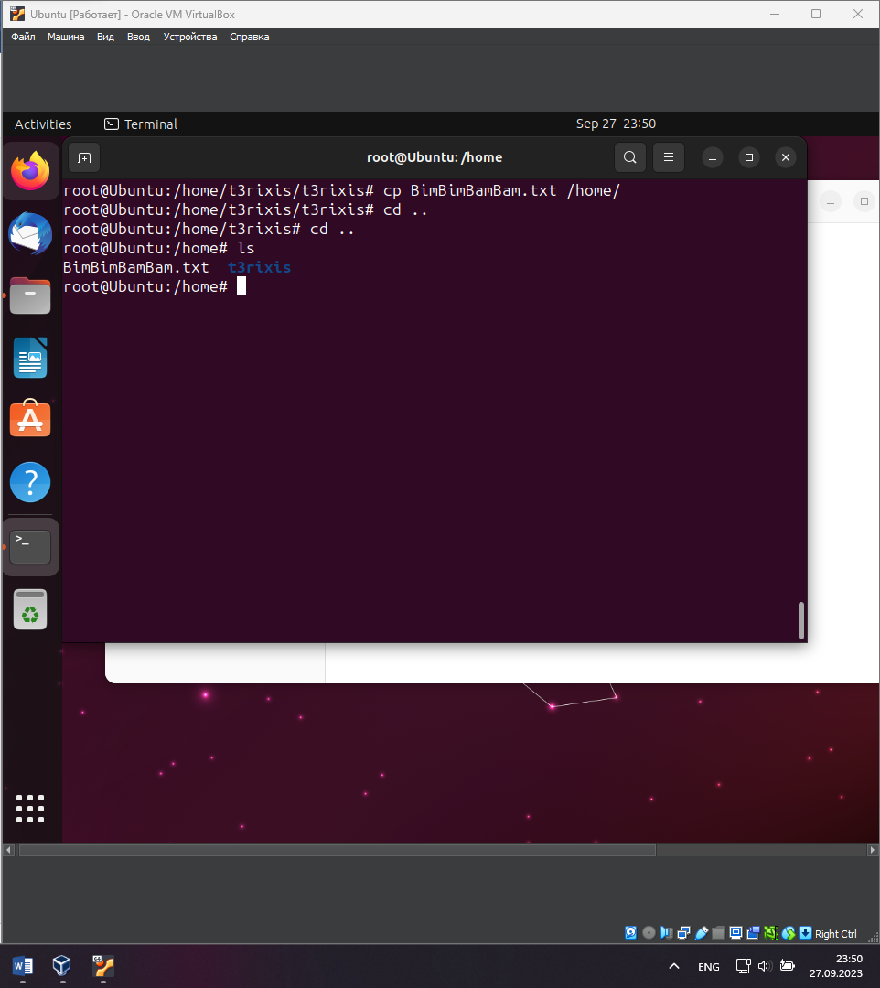

cp – используется для копирования файлов и директорий

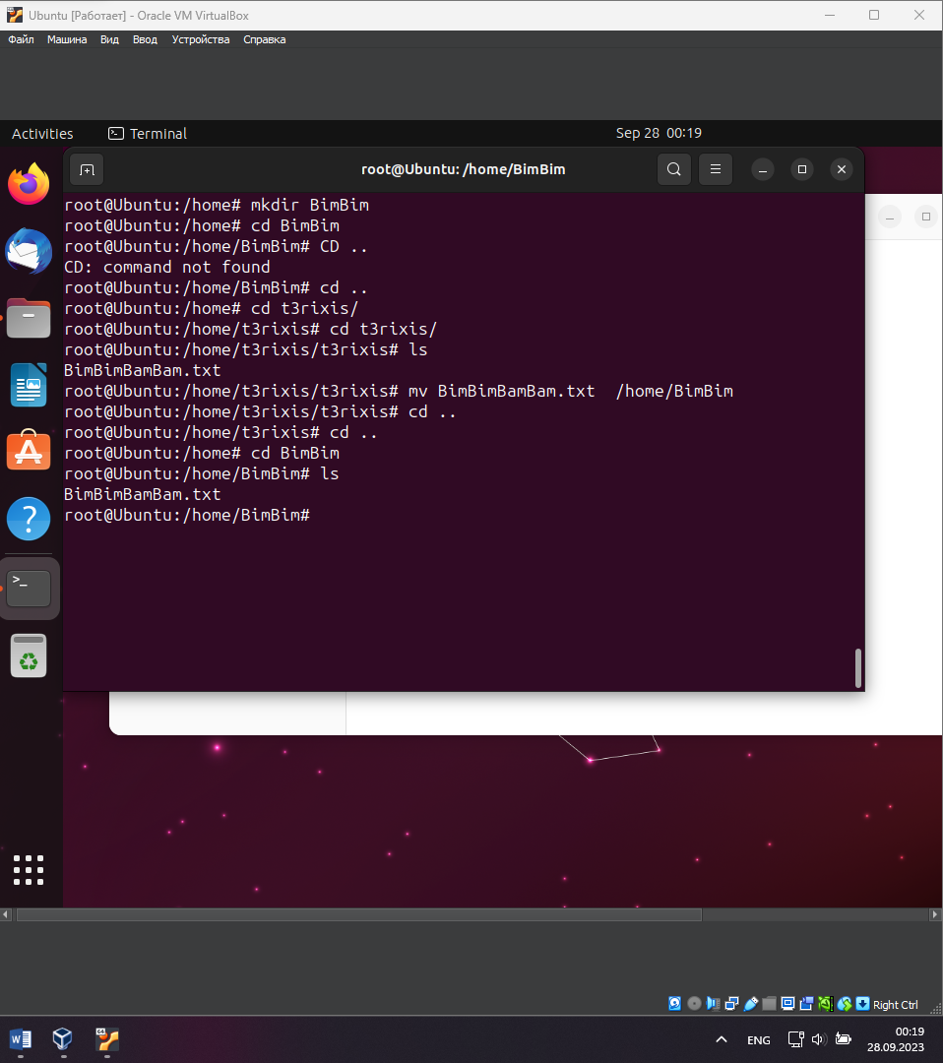

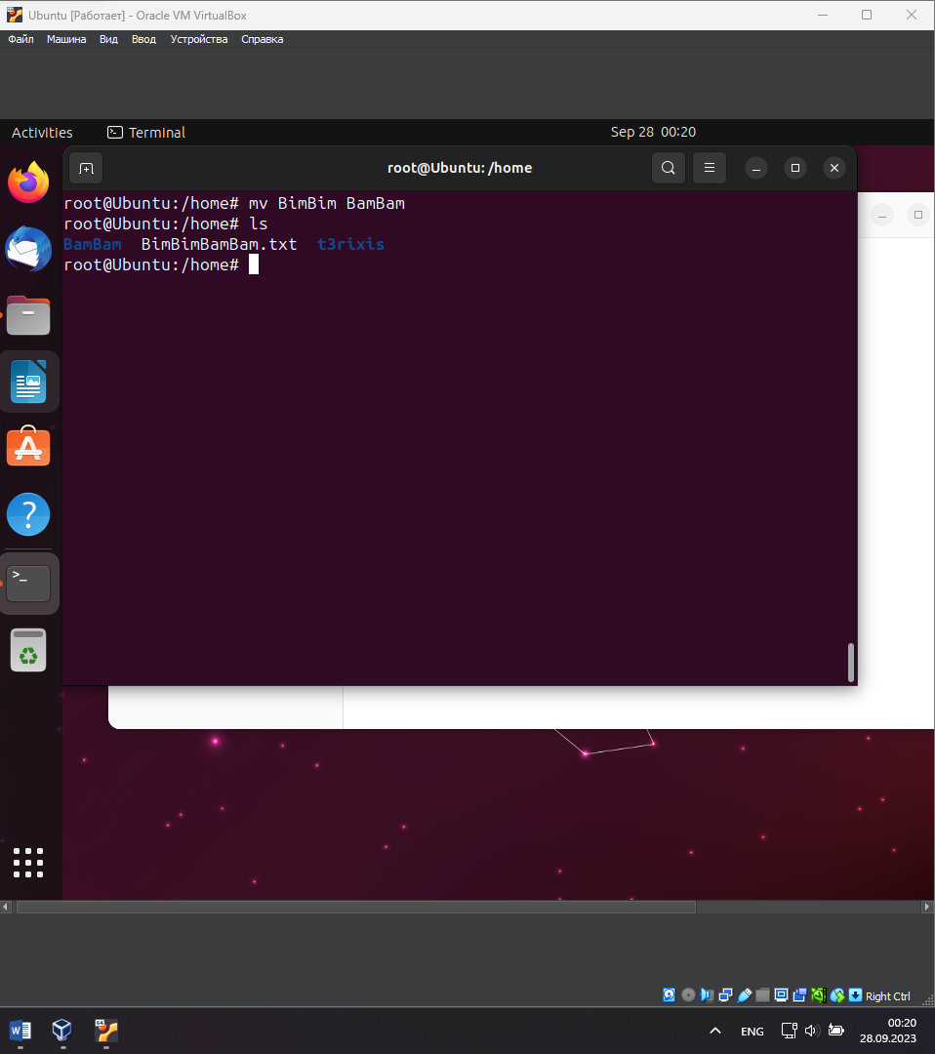

Mv – используется для переименования и перемещения файлов и директорий

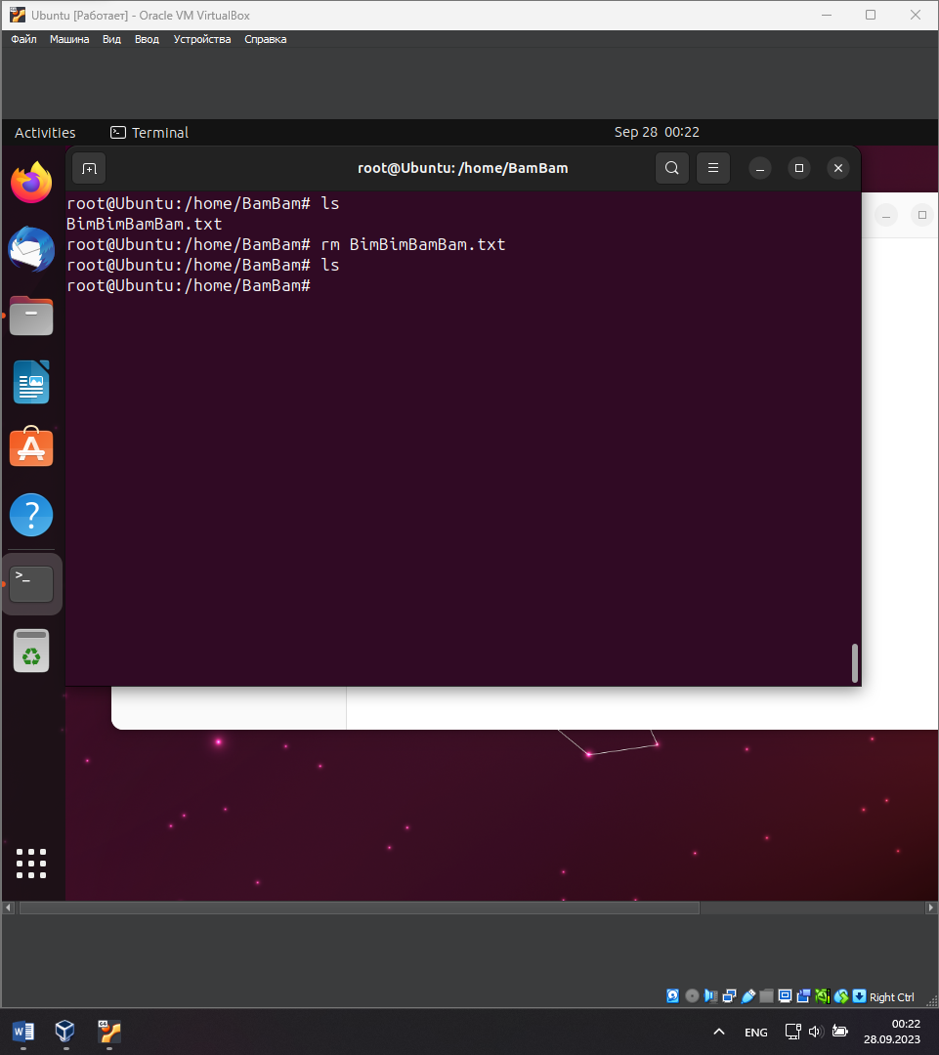

Rm – используется для удаления файлов директорий

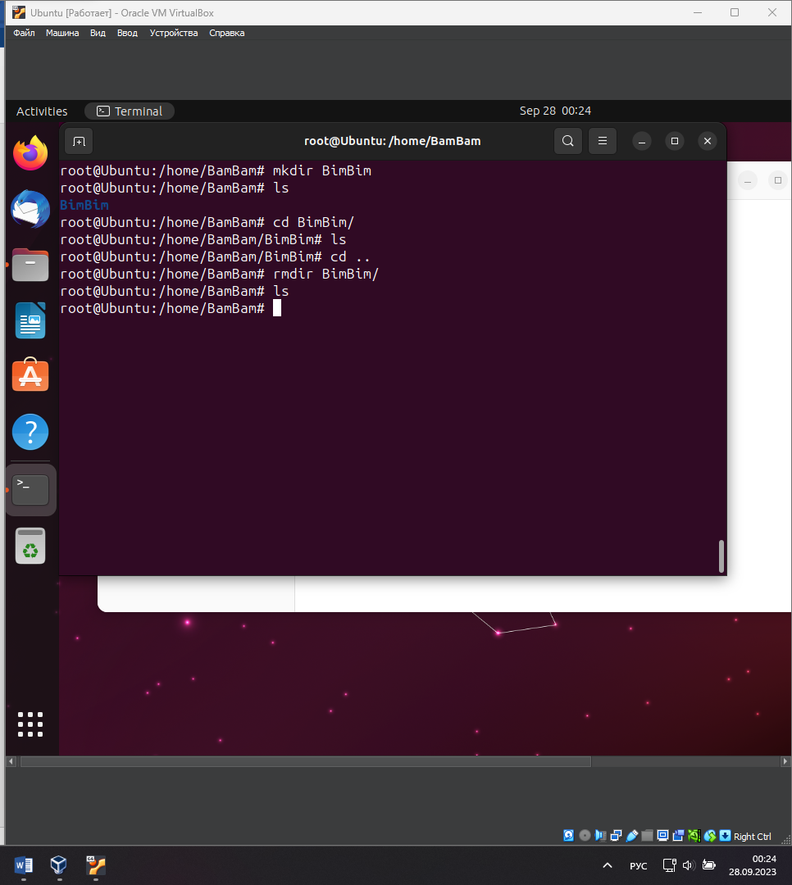

Rmdir – используется для удаления пустых директорий

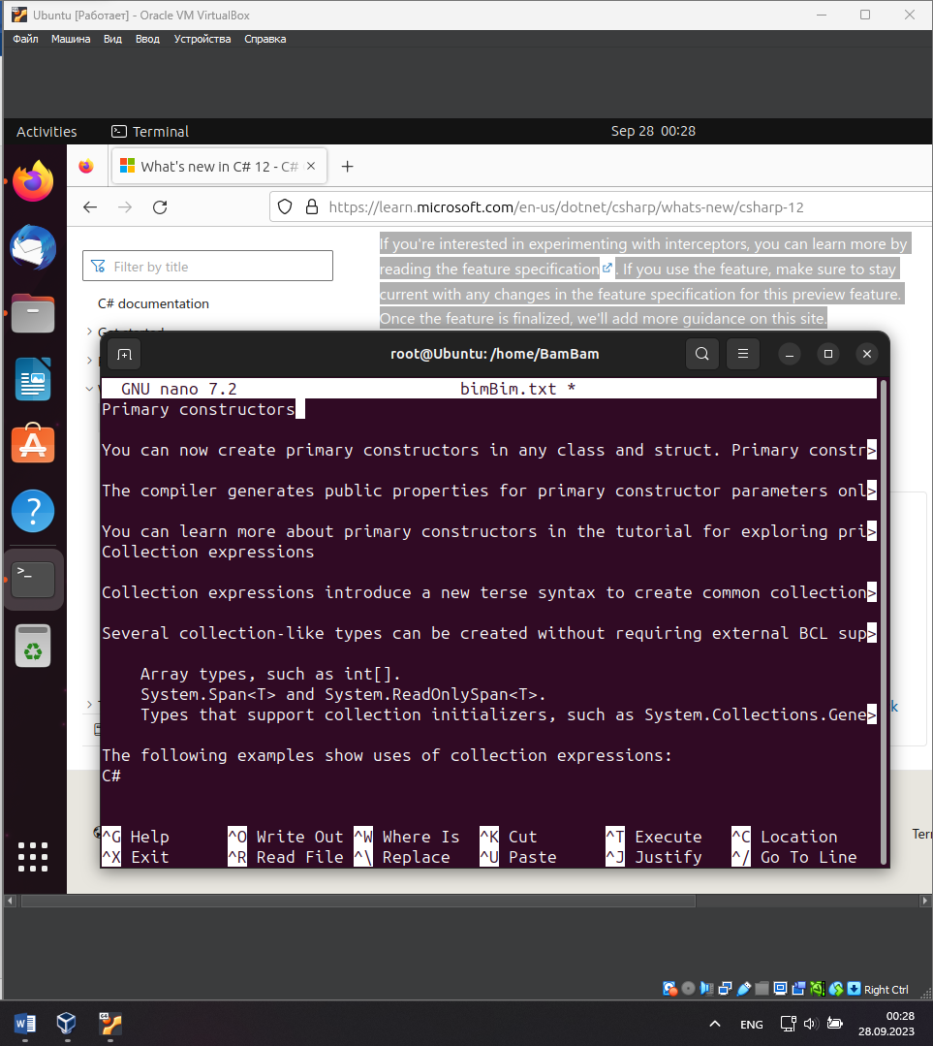

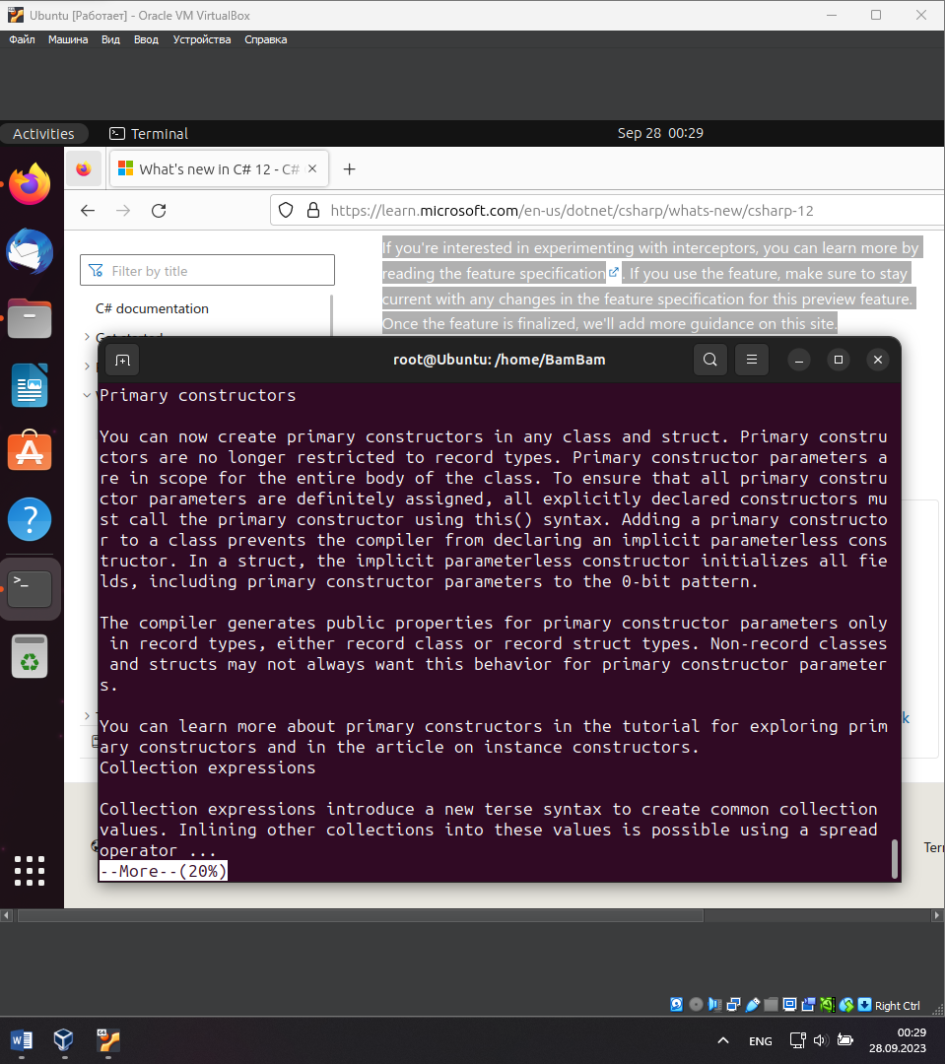

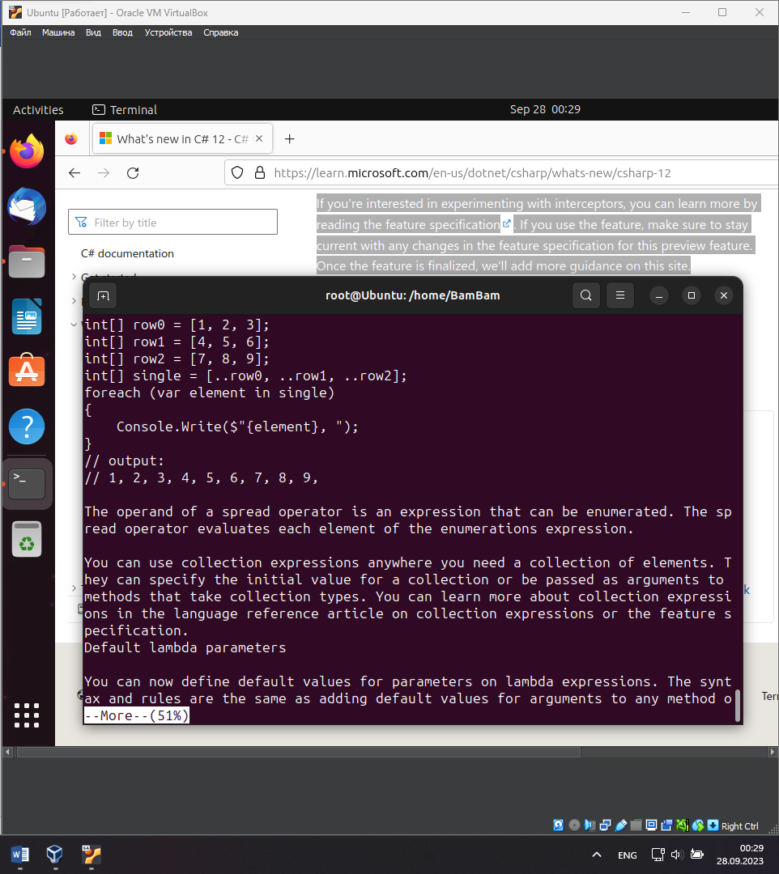

More – используется для просмотра постранично большого файла

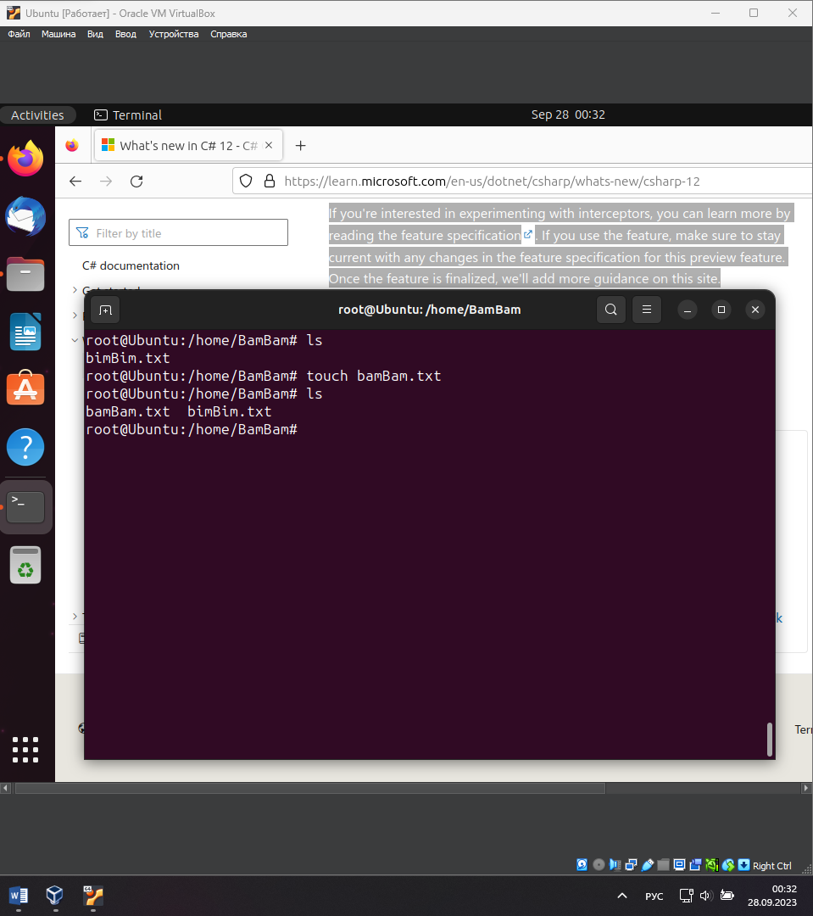

Touch – используется для создания пустых фалов или обновления временных меток

Task4 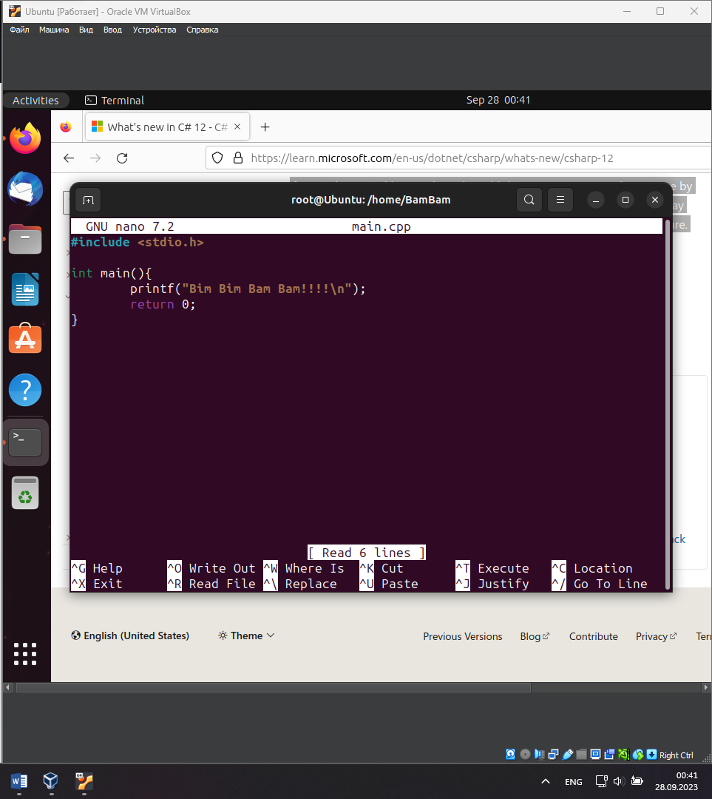

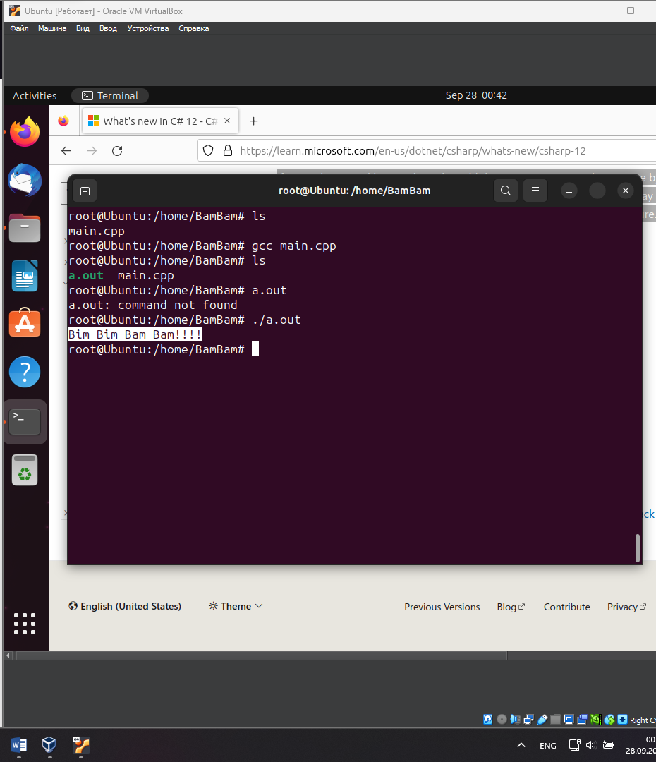

Task5

Устанавливает code blocks: sudo apt install codeblocks

POSIX (Portable Operating System Interface for Unix) - определяет интерфейсы и функции для работы с ОС такие как файловая система, ввод\вывод

SUS (Single Unix Specification) – набор стандартов для обеспечения совместимости между различными Unix системами.

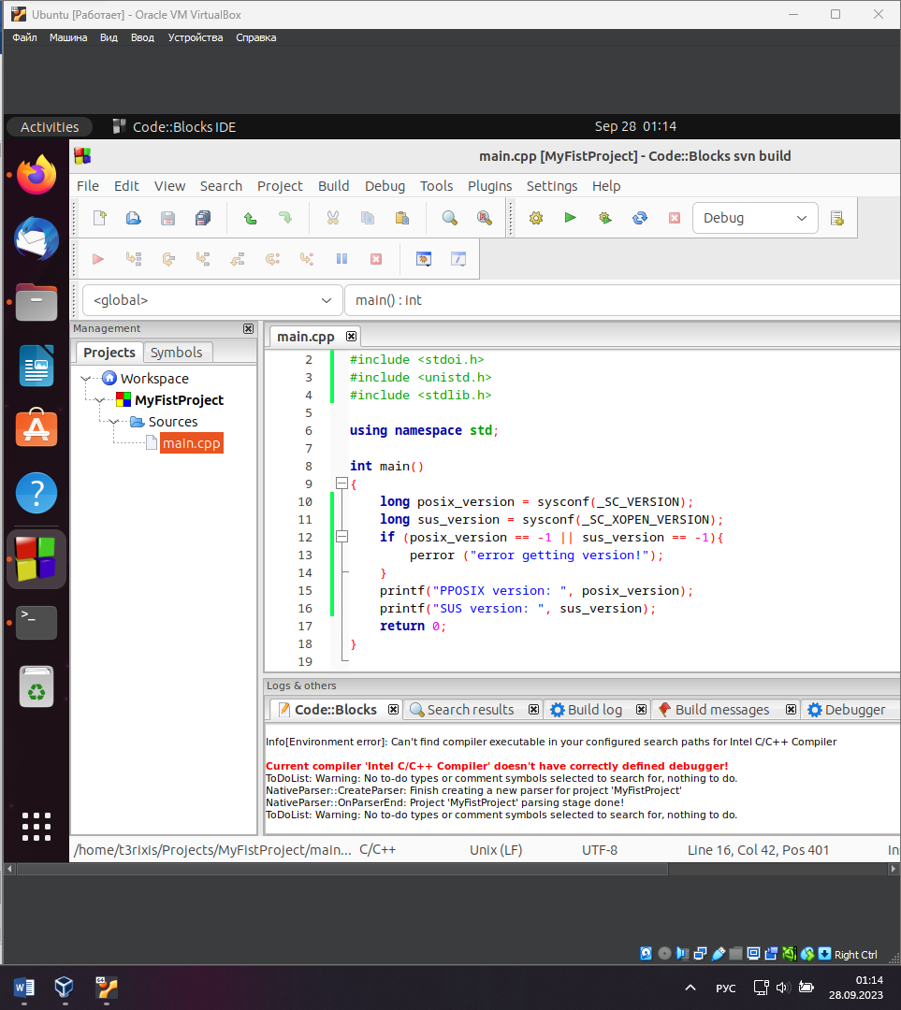

Нет доступа для получения SYS 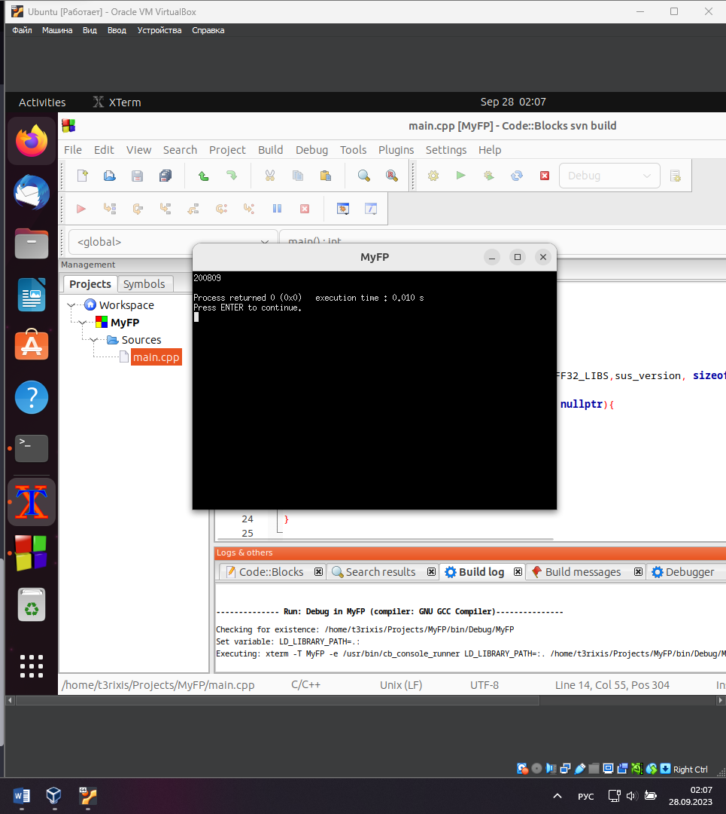

Task6

Создаем массив опций

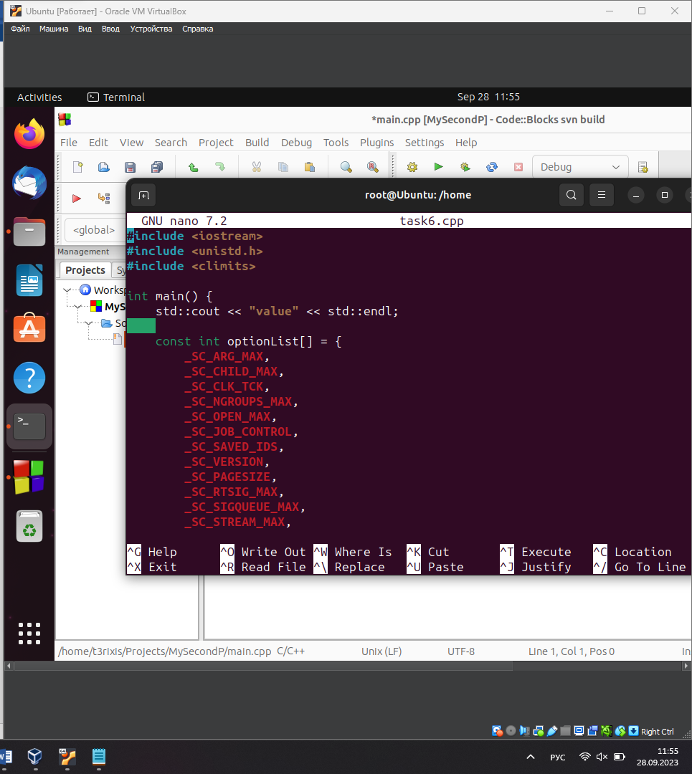

Получаем значение индификатора sysconf в цикле из списка опций 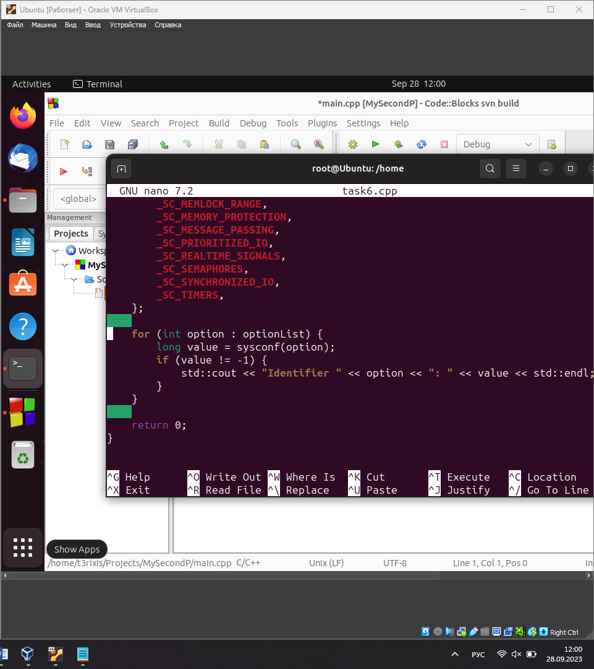

Комплируем 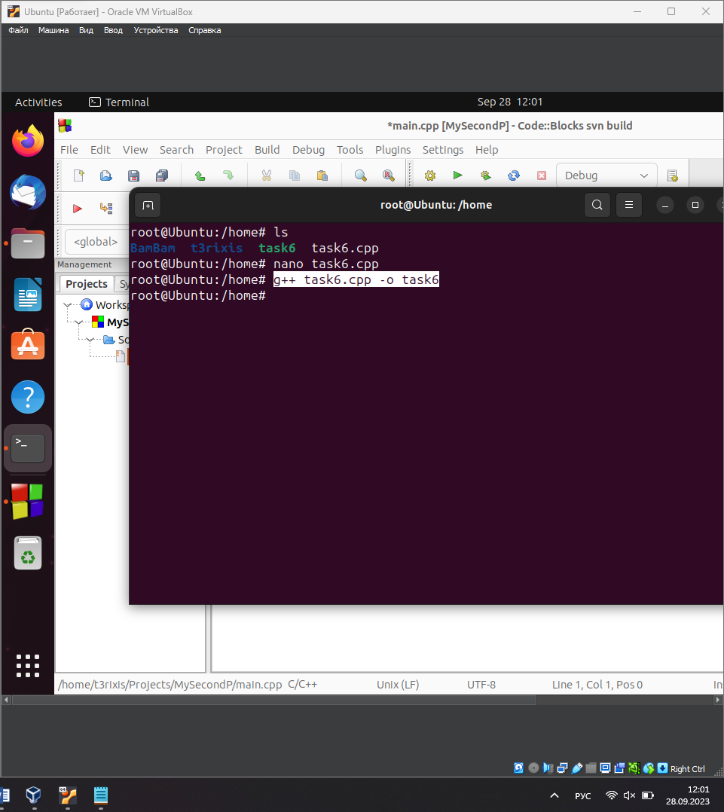

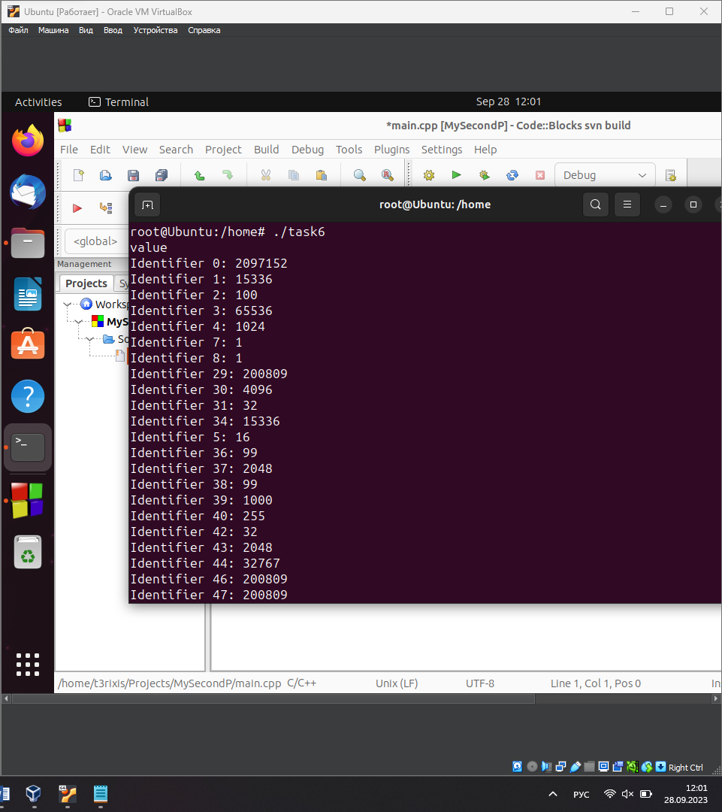

Task8

Чтобы корректно завершить работу системы нужно прописать команду   
sudo shutdown -h now